武江区人社局深入企业开展用工调研

2020年7月22日，为加大援企稳岗和重点企业用工保障力度，武江区人社局局长林棋昇率队到韶关市欧莱高新材料有限公司和詹氏蜂业生物科技股份有限公司开展调研，深入设备车间和厂房切实了解企业生产用工情况。
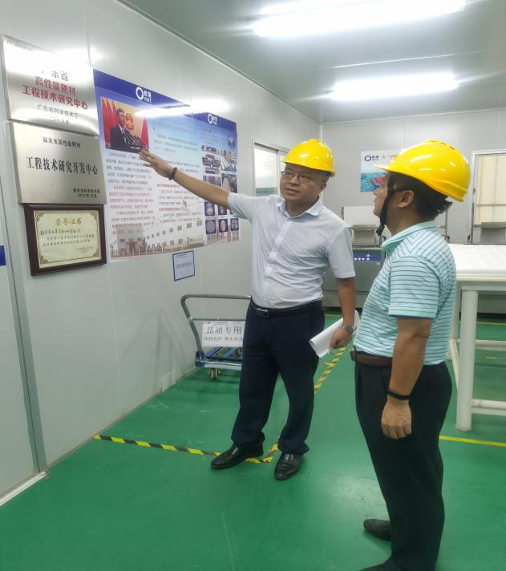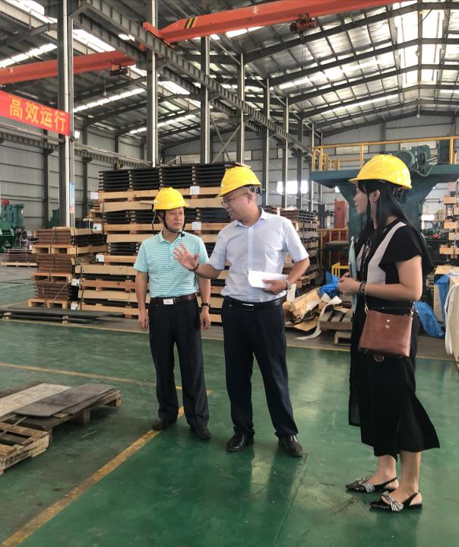
参观设备车间和厂房
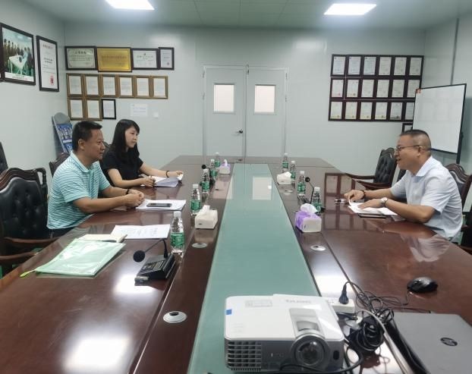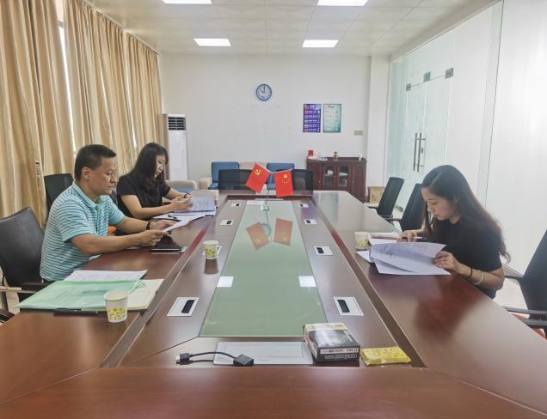
开展援企稳岗政策宣传
座谈会上，工作人员向企业开展2.0版“韶关促进就业十条”政策宣传，详细解读援企稳岗工资补贴和适岗职业技能培训补贴等各项惠企政策。

区就业服务中心 张旭华

